Roberto no comparte sus cosas

Había una vez un niño llamado Roberto que tenía 10 años y estaba en 5to grado, era bueno y excelente , pero lo que no era bueno es que no compartía sus cosas no quiera que nadie tocara sus juguetes decía que era suyo y cuando iba a su escuela no compartía y si lo malograba renegaba en el recreo sus compañeros no entendían porque él no daba sus juguetes y ellos si , y lo peor es que si ellos compartían con él pensaba que todo era suyo , y no quería que nadie se lo quitara ,un día nadie quería compartir y el comprendió de que compartir es bueno y ya no renegaba , y ahora se divertía con sus compañeros y compartía sus juguetes y sus cosas con ellos y con él ,y con eso el aprendió el valor de la generosidad

Fin.

Ejemplos de generosidad:

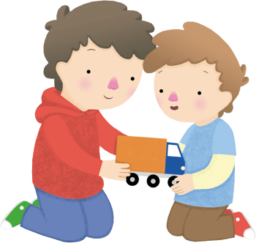

Preguntas:

1-Qué significa la generosidad

Pedro: Para mí significa que compartir a alguien algo y ayudar a los demás

Derek: Significa compartir con alguien y devolver

Ángel Valentino: Compartir con los más necesitados

De: Pedro , Derek , Ángel.